Exercice 1 : 4 points
Le microorganisme responsable de la poliomyélite se développe dans les cellules nerveuses de la moelle épinière. La commande musculaire ne peut plus être assurée complètement : il s'en suit des paralysies.
a. Déduisez des informations ci-contre le type de microorganisme responsable de la poliomyélite. (il faut justifier votre réponse) 2 points
b. Expliquez, en utilisant vos connaissances, pourquoi la paralysie s'aggrave lorsqu'on tarde à appliquer un traitement. 2 points

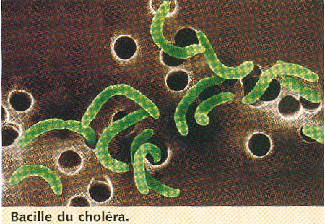
Exercice 2 : 2 points
Des chercheurs ont fait ingérer à des volontaires des doses variables de bacille du choléra en y associant ou non du bicarbonate de sodium. Ce dernier entraîne une diminution de l'acidité gastrique (due à un liquide sécrété par la muqueuse de l'estomac). La dose de bacille nécessaire pour provoquer l'infection passe de 10⁸ à 10¹⁴, soit 10000 fois moins lorsqu'elle est accompagnée de bicarbonate de potassium.
À partir de cette expérience, expliquez le rôle de la muqueuse gastrique. (sécrétée dans l’estomac)

Exercice 3 : 5 points
Un médecin donne à des patients atteints d'une infection bactérienne, un antibiotique durant 7 jours. La plupart suivent correctement le traitement (doc. A), mais l'un d'entre eux arrête la prise dès la disparition des symptômes (doc. B). Un microbe très sensible sera détruit par l’antibiotique.
a. Précisez, à l'aide du tableau A, les raisons de la durée du traitement prescrit par le médecin. 3 points
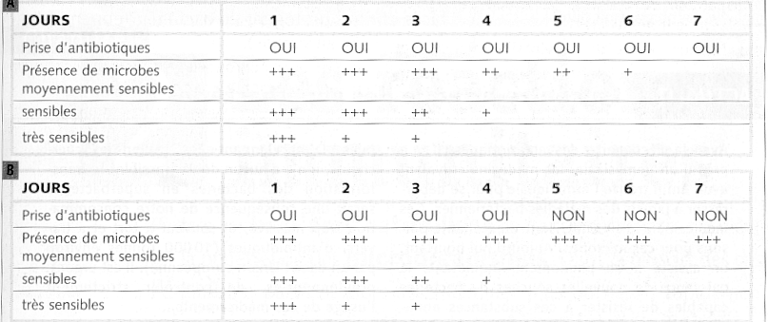
b. Critiquez l'attitude du malade qui arrête son traitement (tableau B), en précisant quelles seront les conséquences pour lui et pour la population proche. 2 points

Exercice 4 : Définissez les mots suivants : 9 points
Pathogène - Contagieux – Asepsie – Antisepsie - Muqueuse
2 points 2 points 1.5 point pour chaque 2 points

